МЭРИЯ ГОРОДА НОВОСИБИРСКА

ПОСТАНОВЛЕНИЕ

От 22.05.2019 № 1829

О проведении публичных слушаний по проекту постановления мэрии города Новосибирска «О проекте планировки и проектах межевания территории, ограниченной улицами Бородина, Петухова, Советским шоссе и границей города Новосибирска, в Кировском районе»

В целях выявления и учета мнения и интересов жителей города Новосибирска по проекту постановления мэрии города Новосибирска «О проекте планировки и проектах межевания территории, ограниченной улицами Бородина, Петухова, Советским шоссе и границей города Новосибирска, в Кировском районе», в соответствии с Градостроительным кодексом Российской Федерации, Федеральным законом от 06.10.2003 № 131-ФЗ «Об общих принципах организации местного самоуправления в Российской Федерации», решением Совета депутатов города Новосибирска от 20.06.2018 № 640 «О Порядке организации и проведения в городе Новосибирске общественных обсуждений и публичных слушаний в соответствии с законодательством о градостроительной деятельности», постановлением мэрии города Новосибирска от 25.09.2018 № 3495 «О подготовке проекта планировки и проектов межевания территории, ограниченной улицами Бородина, Петухова, Советским шоссе и границей города Новосибирска, в Кировском районе», руководствуясь Уставом города Новосибирска, ПОСТАНОВЛЯЮ:
1. Провести:
1.1. Публичные слушания по проекту постановления мэрии города Новосибирска «О проекте планировки и проектах межевания территории, ограниченной улицами Бородина, Петухова, Советским шоссе и границей города Новосибирска, в Кировском районе» (далее – публичные слушания) (приложение) с 23.05.2019 по 04.07.2019.
1.2. Собрание участников публичных слушаний 14.06.2019 в 14.00 час. по адресу: Российская Федерация, Новосибирская область, город Новосибирск, Красный проспект, 50, кабинет 230.
2. Создать организационный комитет по подготовке и проведению публичных слушаний (далее – организационный комитет) в следующем составе:
Бакулова Екатерина Ивановна | – | начальник отдела градостроительной подготовки территорий Главного управления архитектуры и градостроительства мэрии города Новосибирска;
Выходцев Андрей Владимирович | – | глава администрации Кировского района города Новосибирска;
Галимова Ольга Лингвинстоновна | – | начальник отдела планировки территории города Главного управления архитектуры и градостроительства мэрии города Новосибирска;
Демченко Татьяна Юрьевна | – | консультант отдела градостроительной подготовки территорий Главного управления архитектуры и градостроительства мэрии города Новосибирска;
Игнатьева Антонида Ивановна | – | заместитель начальника Главного управления архитектуры и градостроительства мэрии города Новосибирска;
Кухарева Татьяна Владимировна | – | главный специалист отдела градостроительной подготовки территорий Главного управления архитектуры и градостроительства мэрии города Новосибирска;
Кучинская Ольга Владимировна | – | главный специалист отдела планировки территории города Главного управления архитектуры и градостроительства мэрии города Новосибирска;
Никулина Евгений Евгеньевна | – | ведущий специалист отдела градостроительной подготовки территорий Главного управления архитектуры и градостроительства мэрии города Новосибирска;
Позднякова Елена Викторовна | – | заместитель начальника Главного управления архитектуры и градостроительства мэрии города Новосибирска;
Столбов Виталий Николаевич | – | начальник Главного управления архитектуры и градостроительства мэрии города Новосибирска;
Тимонов Виктор Александрович | – | заместитель начальника департамента строительства и архитектуры мэрии города Новосибирска – главный архитектор города;
Шиверкина Екатерина Алексеевна | – | главный специалист отдела планировки территории города Главного управления архитектуры и градостроительства мэрии города Новосибирска.
3. Определить местонахождение организационного комитета по адресу: Российская Федерация, Новосибирская область, город Новосибирск, Красный проспект, 50, кабинет 528, почтовый индекс: 630091, адрес электронной почты: ogalimova@admnsk.ru, контактный телефон: 227-54-18.
4. Установить порядок проведения публичных слушаний, состоящий из следующих этапов:
оповещение о начале публичных слушаний;
размещение проекта, подлежащего рассмотрению на публичных слушаниях и открытие экспозиции или экспозиций такого проекта;
проведение экспозиции или экспозиций проекта, подлежащего рассмотрению на публичных слушаниях;
проведение собрания участников публичных слушаний;
подготовка и оформление протокола публичных слушаний;
подготовка и опубликование заключения о результатах публичных слушаний.
5. Предложить участникам публичных слушаний, определенным законодательством о градостроительной деятельности и прошедшим идентификацию в соответствии с данным законодательством, с 30.05.2019 по 14.06.2019 внести в организационный комитет предложения и замечания, касающиеся проекта.
6. Организационному комитету:
6.1. Подготовить оповещение о начале публичных слушаний.
6.2. Не позднее чем за семь дней до дня размещения на официальном сайте проекта, подлежащего рассмотрению на публичных слушаниях, организовать опубликование (обнародование) оповещения о начале публичных слушаний в периодическом печатном издании «Бюллетень органов местного самоуправления города Новосибирска» и его размещение в средствах массовой информации, на официальном сайте города Новосибирска в информационно-телекоммуникационной сети «Интернет» (далее – официальный сайт).
6.3. Организовать размещение проекта и информационных материалов к нему на официальном сайте.
6.4. Организовать оборудование информационных стендов по адресам:
Российская Федерация, Новосибирская область, город Новосибирск, Красный проспект, 50, кабинет 528;
Российская Федерация, Новосибирская область, город Новосибирск, ул. Петухова, 18, стенд кабинета 215 (администрация Кировского района города Новосибирска).
6.5. В течение срока, указанного в пункте 5 постановления, осуществлять регистрацию и рассмотрение предложений и замечаний, вносимых участниками публичных слушаний.
7. Возложить на Тимонова Виктора Александровича, заместителя начальника департамента строительства и архитектуры мэрии города Новосибирска − главного архитектора города, ответственность за организацию и проведение первого заседания организационного комитета.
8. Департаменту строительства и архитектуры мэрии города Новосибирска разместить постановление и оповещение о начале публичных слушаний на официальном сайте.
9. Департаменту информационной политики мэрии города Новосибирска обеспечить опубликование постановления и оповещение о начале публичных слушаний в средствах массовой информации.
10. Контроль за исполнением постановления возложить на заместителя мэра города Новосибирска – начальника департамента строительства и архитектуры мэрии города Новосибирска.
Мэр города Новосибирска | А. Е. Локоть

Кучинская
2275337
ГУАиГ
Приложение

к постановлению мэрии

города Новосибирска
от 22.05.2019 № 1829

Проект постановления мэрии

города Новосибирска

О проекте планировки и проектах межевания территории, ограниченной улицами Бородина, Петухова, Советским шоссе и границей города Новосибирска, в Кировском районе

В целях выделения элементов планировочной структуры, установления параметров планируемого развития элементов планировочной структуры, зон планируемого размещения объектов капительного строительства, в том числе объектов федерального значения, объектов регионального значения, объектов местного значения, определения местоположения границ образуемых и изменяемых земельных участков, с учетом протокола публичных слушаний и заключения о результатах публичных слушаний, в соответствии с Градостроительным кодексом Российской Федерации, постановлением Правительства Российской Федерации от 19.11.2014 № 1221 «Об утверждении Правил присвоения, изменения и аннулирования адресов», решением Совета депутатов города Новосибирска от 24.05.2017 № 411 «О Порядке подготовки документации по планировке территории и признании утратившими силу отдельных решений Совета депутатов города Новосибирска, постановлением мэрии города Новосибирска от 25.09.2018 № 3495 «О подготовке проекта планировки и проектов межевания территории, ограниченной улицами Бородина, Петухова, Советским шоссе и границей города Новосибирска, в Кировском районе», руководствуясь Уставом города Новосибирска, ПОСТАНОВЛЯЮ:
1. Утвердить проект планировки территории, ограниченной улицами Бородина, Петухова, Советским шоссе и границей города Новосибирска, в Кировском районе (приложение 1).
2. Утвердить проект межевания территории квартала 332.01.01.03 в границах проекта планировки территории, ограниченной улицами Бородина, Петухова, Советским шоссе и границей города Новосибирска, в Кировском районе (приложение 2)
3. Утвердить проект межевания территории квартала 332.02.03.02 в границах проекта планировки территории, ограниченной улицами Бородина, Петухова, Советским шоссе и границей города Новосибирска, в Кировском районе (приложение 3)
4. Утвердить проект межевания территории квартала 332.03.03.01 в границах проекта планировки территории, ограниченной улицами Бородина, Петухова, Советским шоссе и границей города Новосибирска, в Кировском районе (приложение 4).
5. Утвердить проект межевания территории квартала 332.03.04.01 в границах проекта планировки территории, ограниченной улицами Бородина, Петухова, Советским шоссе и границей города Новосибирска, в Кировском районе (приложение 5).
6. Утвердить проект межевания территории квартала 332.03.04.03 в границах проекта планировки территории, ограниченной улицами Бородина, Петухова, Советским шоссе и границей города Новосибирска, в Кировском районе (приложение 6).
7. Утвердить проект межевания территории квартала 332.03.05.01 в границах проекта планировки территории, ограниченной улицами Бородина, Петухова, Советским шоссе и границей города Новосибирска, в Кировском районе (приложение 7).
8. Присвоить адреса образуемым земельным участкам:
согласно приложению 1 к проекту межевания территории квартала 332.01.01.03 в границах проекта планировки территории, ограниченной улицами Бородина, Петухова, Советским шоссе и границей города Новосибирска, в Кировском районе;
согласно приложению 1 к проекту межевания территории квартала 332.02.03.02 в границах проекта планировки территории, ограниченной улицами Бородина, Петухова, Советским шоссе и границей города Новосибирска, в Кировском районе;
согласно приложению 1 к проекту межевания территории квартала 332.03.03.01 в границах проекта планировки территории, ограниченной улицами Бородина, Петухова, Советским шоссе и границей города Новосибирска, в Кировском районе;
согласно приложению 1 к проекту межевания территории квартала 332.03.04.01 в границах проекта планировки территории, ограниченной улицами Бородина, Петухова, Советским шоссе и границей города Новосибирска, в Кировском районе;
согласно приложению 1 к проекту межевания территории квартала 332.03.04.03 в границах проекта планировки территории, ограниченной улицами Бородина, Петухова, Советским шоссе и границей города Новосибирска, в Кировском районе.
согласно приложению 1 к проекту межевания территории квартала 332.03.05.01 в границах проекта планировки территории, ограниченной улицами Бородина, Петухова, Советским шоссе и границей города Новосибирска, в Кировском районе.
9. Признать утратившими силу постановления мэрии города Новосибирска:
от 06.02.2018 № 428 «О проекте планировки и проектах межевания территории, ограниченной улицами Бородина, Петухова, Советским шоссе и границей города Новосибирска, в Кировском районе»;
от 14.08.2018 № 2929 «О проекте межевания территории квартала 332.03.04.03 в границах проекта планировки территории, ограниченной улицами Бородина, Петухова, Советским шоссе и границей города Новосибирска, в Кировском районе».
10. Департаменту строительства и архитектуры мэрии города Новосибирска разместить постановление на официальном сайте города Новосибирска в информационно-телекоммуникационной сети «Интернет».
11. Департаменту информационной политики мэрии города Новосибирска в течение семи дней со дня издания постановления обеспечить опубликование постановления.
12. Контроль за исполнением постановления возложить на заместителя мэра города Новосибирска – начальника департамента строительства и архитектуры мэрии города Новосибирска.
Мэр города Новосибирска | А. Е. Локоть

Кучинская
2275337
ГУАиГ

Приложение
к постановлению мэрии
города Новосибирска
от ___________ № _______

ПРОЕКТ
планировки территории ограниченной улицами Бородина, Петухова, Советским шоссе и границей города Новосибирска,
в Кировском районе

1. Чертеж планировки территории (приложение 1).
2. Положение о характеристиках планируемого развития территории (приложение 2).
3. Положения об очередности планируемого развития территории (приложение 3).
____________

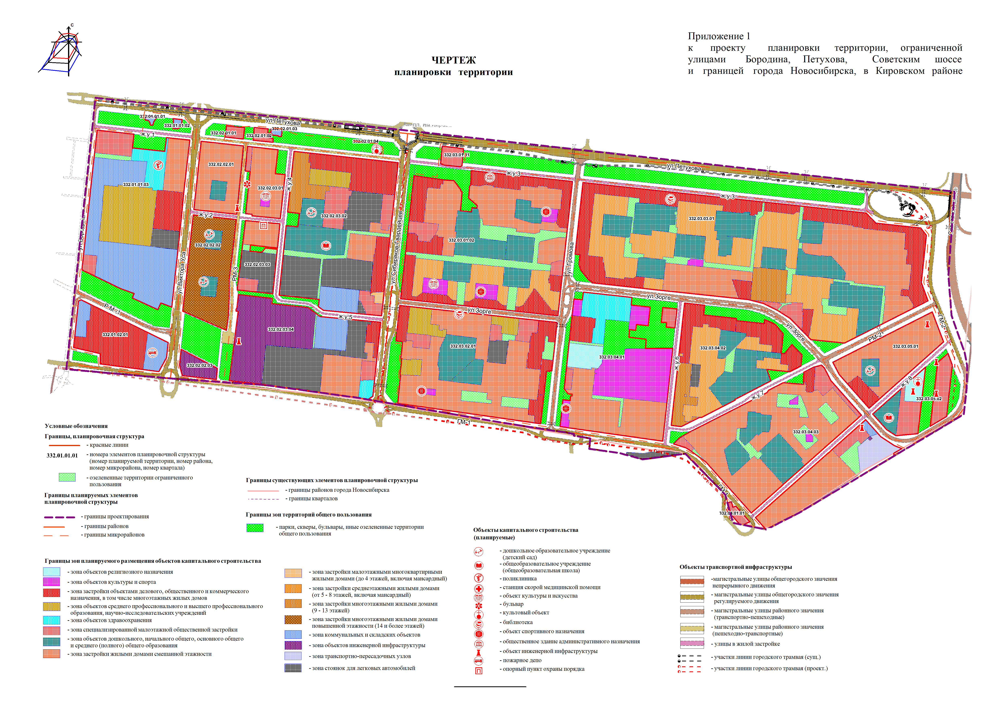
Приложение 2
к проекту планировки территории, ограниченной улицами Бородина, Петухова, Советским шоссе и границей города Новосибирска, в Кировском районе

ПОЛОЖЕНИЕ
о характеристиках планируемого развития территории

1. Характеристики планируемого развития территории

Проект планировки территории, ограниченной улицами Бородина, Петухова, Советским шоссе и границей города Новосибирска, в Кировском районе (далее – проект планировки) разработан в отношении территории, ограниченной улицами Бородина, Петухова, Советским шоссе и границей города Новосибирска, в Кировском районе (далее – планируемая территория). Проект планировки выполнен с целью выделения элементов планировочной структуры планируемой территории, установления характеристик планируемого развития данных элементов – районов, микрорайонов, кварталов.
Площадь планируемой территории – 486 га.

1.1. Размещение объектов капитального строительства
различного назначения

В соответствии с Генеральным планом города Новосибирска и принятыми планировочными решениями проектом планировки предусматриваются следующие основные мероприятия по развитию планируемой территории:
размещение новой многоэтажной жилой застройки повышенной этажности в квартале 332.02.02.02;
размещение новой средне- и многоэтажной жилой застройки с объектами местного и районного обслуживания в кварталах 332.02.02.01, 332.02.03.01 (частично), 332.02.03.02 (частично), 332.03.01.02, 332.03.02.01, 332.03.03.01, 332.03.04.03, 332.03.05.01;
размещение жилой застройки на незастроенных участках в составе всех кварталов в пределах нормативной плотности населения микрорайонов, составляющей не более 420 человек/га;
размещение вдоль магистральных улиц общегородского значения объектов общественного назначения в составе общественно-деловых и смешанных общественно-жилых зон;
развитие улично-дорожной сети (далее – УДС) с устройством новых магистральных улиц общегородского и районного значения, улиц местного значения;
размещение новых линий наземного и внеуличного пассажирского общественного транспорта, стоянок автомобильного транспорта.
На планируемой территории предусмотрено продолжение развития жилых кварталов с размещением стоянок автомобильного транспорта районного и местного обслуживания, озелененных скверов, элементов пешеходной и бульварной сети. В расчетный срок должно быть завершено формирование общественного центра планируемой территории (квартал 332.03.04.03) с обустройством парковой зоны, строительством объектов общественного назначения с плавательным бассейном и спортивной школой, реконструкцией кинотеатра «Рассвет» с возможным размещением в нем дома культуры, развитием церковно-приходского комплекса Русской Православной Церкви. Новая застройка размещается в кварталах 332.02.01.01, 332.02.01.02, 332.02.01.04, 332.03.05.01 и 332.03.04.03 с учетом санитарно-защитной зоны действующего пивоваренного завода акционерного общества (далее – АО) «Москва-Эфес» (далее – пивоваренный завод). Объекты спортивного назначения размещаются также в структуре кварталов 332.03.01.02, 332.03.02.01, 332.03.04.01,
На расчетный срок к 2030 году показатели развития планируемой территории могут составить следующие значения:
численность населения достигнет 77,0 тыс. человек при средней жилищной обеспеченности 30 кв. м/человека;
обеспеченность озелененными территориями общего пользования составит 7,9 кв. м/человека.
Общие показатели застройки зон допустимого размещения объектов жилищного строительства представлены в таблице 1.

Таблица 1

Общие показатели застройки зон допустимого размещения объектов
жилищного строительства

№ п/п | Наименование показателей | Единица  измерения | Количество

1 | 2 | 3 | 4
1 | Плотность населения планировочного района | чел./га | 154
2 | Плотность населения территорий жилой застройки | чел./га | 420
3 | Средняя обеспеченность населения общей площадью жилья | кв. м/  человека | 24
4 | Общий объем жилищного фонда | тыс. кв. м | 1792,8

1.1.1. Размещение объектов капитального строительства
федерального значения

Существующие на планируемой территории объекты федерального значения на расчетный срок сохраняются.
На расчетный срок предусматривается размещение и строительство новых объектов:
пожарного депо в квартале 332.01.02.01;
опорного пункта охраны порядка в квартале 332.02.03.03.

1.1.2. Размещение объектов капитального строительства
регионального значения

Существующие на планируемой территории объекты регионального значения на расчетный срок сохраняются.
На расчетный срок предусматривается размещение и строительство объекта здравоохранения – поликлиники на 750 посещений в смену в квартале 332.01.01.03.
На расчетный срок предусматривается размещение и строительство новых объектов дополнительного образования и социально-культурного назначения:
двух объектов культуры и искусства в кварталах 332.02.03.01 и 332.03.01.02.

1.1.3. Размещение объектов капитального строительства
местного значения

На расчетный срок предусматривается размещение и строительство новых объектов общего среднего и дошкольного образования соответствующей расчетной вместимости:
общеобразовательной школы на 1270 мест в квартале 332.02.03.02;
общеобразовательной школы на 600 мест в квартале 332.03.05.02;
двух детских садов на 160 мест в квартале 332.02.02.02;
детского сада на 340 мест в квартале 332.02.03.02;
детского сада на 250 мест в квартале 332.03.05.01;
четырех объектов спортивного назначения в кварталах 332.03.01.02, 332.03.02.01, 332.03.04.01;
двух библиотек (информационных центров), встроенных в здания общественно-жилого назначения, в кварталах 332.03.02.01, 332. 03.03.01.
На расчетный срок предусматривается размещение новых объектов озеленения: местной сети бульваров и скверов в составе жилых кварталов.
На расчетный срок предусматривается реконструкция существующих и строительство новых объектов УДС:
новое строительство по Советскому шоссе – участка магистральной улицы общегородского значения непрерывного движения протяженностью 0,73 км с транспортными развязками в двух уровнях;
расширение проезжей части участков магистральных улиц общегородского значения регулируемого движения по ул. Петухова (3,77 км) и ул. Сибиряков-Гвардейцев (1,19 км);
новое строительство участков магистральных улиц общегородского значения регулируемого движения с шириной проезжей части 15 м и улиц с проектными номерами ГМ-1 (3,20 км), ГМ-2 (0,93 км);
расширение до 15 м проезжей части участков магистральных улиц районного значения по ул. Зорге (0,74 км), ул. Громова (1,2 км), ул. Бородина (1,14 км);
новое строительство участков магистральных улиц районного значения с шириной проезжей части 15 м по ул. Зорге (продление в восточном направлении – 0,54 км), по улицам с проектными номерами РМ-1 (0,45 км), РМ-2 (0,54 км);
новое строительство участков улиц в жилой застройке с шириной проезжей части 9 м с проектными номерами ж.у. 4 (0,66 км), ж.у. 2 (0,41 км), ж.у. 7 (0,74 км), ж.у. 8 (0,46 км), улицы в жилой застройке с шириной проезжей части 7 м с проектным номером ж.у. 5 (0,49 км).

1.2. Развитие системы транспортного обслуживания

Предусматривается развитие существующих и строительство новых элементов системы транспортного обслуживания планируемой территории. Развитие получают и существующие виды транспорта.
Проектными мероприятиями предусмотрено достижение на расчетный срок плотности УДС в размере 4,5 км/кв. км, что создаст условия для пропуска перспективных транспортных потоков. Предусматривается реконструкция существующих и строительство новых элементов УДС в следующем составе:
магистральная улица общегородского значения непрерывного движения по Советскому шоссе;
магистральные улицы общегородского значения регулируемого движения различных категорий:
магистральные улицы общегородского значения регулируемого движения по ул. Петухова, ул. Виктора Уса, ул. Сибиряков-Гвардейцев, улицам с проектными номерами ГМ-1, ГМ-2;
магистральные улицы районного значения транспортно-пешеходные по ул. Бородина, ул. Громова, ул. Зорге, улицам с проектными номерами РМ-1, РМ-2, РМ-3;
улицы и дороги местного значения в жилой застройке.
Общая протяженность УДС на расчетный срок увеличится в 2,2 раза и достигнет 26,50 км, в том числе протяженность магистральных улиц достигнет 15,35 км.
Положение установленных проектом планировки красных линий определяется шириной проезжей части улиц и дорог (таблица 3), коридоров инженерно-технических коммуникаций, тротуаров и полос озеленения.
Показатели проезжей части улиц и дорог представлены в таблице 1

Таблица 2

Показатели проезжей части улиц и дорог

№ п/п | Категория улиц, дорог | Расчетная скорость движения, км/час | Ширина полосы движения, м | Количество  полос движения  основной проезжей части в обоих направлениях

1 | 2 | 3 | 4 | 5
1 | Магистральные улицы общегородского значения непрерывного движения | 100 | 3,75 | 6
2 | Магистральные улицы общегородского значения регулируемого движения | 80 | 3,5 | 6
3 | Магистральные улицы районного значения транспортно-пешеходные | 60 | 3,5 | 4
4 | Магистральные улицы районного значения пешеходно-транспортные | 40 | 4 | 2
5 | Улицы в жилой застройке | 40 | 3,0 | 2 – 4

Проектом планировки учитывается необходимость строительства транспортных развязок, в том числе в двух уровнях. На пересечениях магистральных улиц общегородского значения обеспечивается пропуск непрерывного транспортного потока в прямом направлении для улицы более высокой категории.
Новые линии трамвая предусматриваются по магистральной улице общегородского значения регулируемого движения с проектным номером ГМ-2.
Развитие автобусного сообщения предусматривается по новым магистральным улицам общегородского значения регулируемого движения с проектными номерами ГМ-1, ГМ-2 и по магистральным улицам районного значения с проектными номерами РМ-1, РМ-2, РМ-3. Остановки экспресс-автобусов предусматриваются на магистральной улице общегородского значения непрерывного движения – Советском шоссе. Дальнейшее развитие получает движение троллейбусов по магистральной улице общегородского значения регулируемого движения – ул. Петухова в направлении Юго-Восточного планировочного района. Общая протяженность линий пассажирского общественного транспорта всех видов увеличится на расчетный срок в 1,6 раз и достигнет 15,10 км.
На планируемой территории формируется сеть пешеходного движения, представленная системой бульваров, тротуарами в пределах УДС, дорожками и тротуарами внутриквартальных территорий, пешеходными площадями при транспортно-пересадочных узлах и объектах массового посещения. Сеть пешеходных улиц и бульваров ориентирована в направлении движения к объектам массового посещения, в первую очередь к транспортно-пересадочным узлам по магистральной улице общегородского значения регулируемого движения – ул. Петухова. Через планируемую территорию формируется сквозной пешеходный маршрут, проходящий в продольном направлении вдоль ул. Петухова и магистральной улицы районного значения с проектным номером РМ-1.
Предусматривается развитие многоуровневой системы хранения индивидуального автотранспорта. Выделяется зона стоянок для легковых автомобилей для размещения многоуровневых гаражных комплексов и станций технического обслуживания (далее – СТО) городского значения с радиусами доступности до 1500 м в условиях реконструкции без ограничения по вместимости, гаражных комплексов и СТО районного обслуживания с радиусами доступности до 150 м и вместимостью до 500 машино-мест. Автопарковочные комплексы и автостоянки местного обслуживания размещаются в пределах земельных участков объектов капитального строительства. В состав проезжих частей магистральных улиц и улиц и дорог местного значения включаются дополнительные полосы, используемые для временного хранения автотранспорта.

1.3. Развитие системы инженерного обеспечения

1.3.1. Водоснабжение

Предусматривается развитие централизованной системы холодного водоснабжения от коммунальных сетей города. Планируемая система кольцевая с тупиковыми отводами до потребителей. Предусматривается прокладка новых магистральных и межквартальных водоводов. От насосной станции II подъема до водовода Д 1000 мм по ул. Петухова вдоль границ проекта планировки предусматривается размещение городского водовода Д 1000 мм в соответствии со схемой водоснабжения города Новосибирска до 2015 и до 2030 годов, утвержденной постановлением мэрии города Новосибирска от 06.05.2013 № 4303 «Об утверждении схемы водоснабжения города Новосибирска до 2015 и до 2030 годов и схемы водоотведения города Новосибирска до 2015 и до 2030 годов». Кварталы новой застройки обеспечиваются новыми сетями водоснабжения, проложенными на межквартальных территориях. Противопожарный водопровод объединен с хозяйственно-питьевым.
Водоснабжение планируемой территории осуществляется от существующих сетей водопровода диаметром 300 - 500 мм.
Проектируемый суточный расход воды составит 30298,3 куб. м в сутки.

Расходы на пожаротушение принимаются в соответствии со сводами правил СП 8.13130.2009 «Свод правил. Системы противопожарной защиты. Источники наружного противопожарного водоснабжения. Требования пожарной безопасности» и СП 30.13330.2016. СНиП 2.04.01-85* «Свод правил. Внутренний водопровод и канализация зданий».
Наружное пожаротушение предусматривается из пожарных гидрантов, устанавливаемых на уличных и внутриквартальных сетях водопровода.
Расход воды на внутреннее пожаротушение будет согласован с территориальными органами пожарного надзора при конкретизации степени огнестойкости зданий.

1.3.2. Водоотведение

Предусматривается развитие централизованной системы самотечно-напорной канализации. Новые коллекторы размещаются на межквартальных территориях новой застройки. Диаметр межквартальной сети водоотведения принят в пределах Д 200 - 500 мм. На планируемой территории находятся две канализационные станции: одна проектируемая и одна существующая.
Проектируемый суточный расход стоков составляет 26562,3 куб. м в сутки.

1.3.3. Теплоснабжение

Потребители тепла в границах проекта планировки обеспечиваются централизованным теплоснабжением и горячим водоснабжением от центральных тепловых пунктов (далее – ЦТП). Температурный график внутриквартальных тепловых сетей от ЦТП к потребителям – 130/70 °С.
Кроме жилой, административной и общественной застройки, к централизованной системе теплоснабжения подключена часть индивидуальной жилой застройки.
Объекты коммунально-бытового назначения обеспечиваются теплоснабжением от собственных котельных. На планируемой территории имеются производственные котельные, однако использовать их в окружении будущей жилой застройки не представляется возможным, так как они расположены не в соответствующих территориальных зонах и используемое оборудование не соответствует экологическим требованиям, они подлежат диверсификации и перепрофилированию.
Для обеспечения тепловой мощностью перспективной застройки в зоне действия Кировской районной котельной (цех № 1) предусмотрены следующие мероприятия:
а) строительство тепловых сетей в целях подключения новых потребителей:
2 условных диаметра (далее – Ду) 150 мм:
от тепловой камеры (далее – ТК) пароводного подогревателя (далее – ПП) 3692 до ПП 3693 (в 2017 году);
от ТК ПП 3692 до ПП 3964 (в 2019 году);
2 Ду 125 мм:
от ТК 758А-34Б до ПП 1756 (в 2017 году);
от ТК 758А-8Б до ПП 1755 (в 2017 году);
от ТК 1035 до ТК ПП 1786 (в 2026 году);
2 Ду 100 мм от ТК 758 до ПП 1964 (в 2022 году);
б) увеличение пропускной способности существующих тепловых сетей в целях подключения новых потребителей:
реконструкция теплотрассы по ул. Зорге с увеличением диаметра:
от ТК 758А-7Б до ТК 758А-10Б с 2 Ду 400 мм до 2 Ду 600 мм;
перекладка теплотрассы по ул. Петухова с увеличением диаметра:
от ТК 1042 через ТК 1042-5 57 м в сторону ТК 1042-б с 2 Ду 500 мм и 2 Ду 700 мм до 2 Ду 1000 мм общей протяженностью 431 м.
Для обеспечения тепловой мощностью перспективной застройки в зоне действия Кировской районной котельной (цех № 2) предусмотрено строительство квартальных тепловых сетей 2 Ду до 350 мм протяженностью 633,8 м.
Теплоснабжение кварталов с сохраняемой застройкой предусматривается от существующих ЦТП. В кварталах, в которых дополнительно к существующей застройке могут размещаться жилые дома, теплоснабжение будет осуществляться от существующих ЦТП с учетом реконструкции и установки дополнительного оборудования. В кварталах с новой застройкой предусматривается строительство новых ЦТП.
Проектируемая тепловая нагрузка в границах проекта планировки составляет 202,97 Гкал/ч.
1.3.4. Газоснабжение

Система газоснабжения природным газом принята смешанная, состоящая из кольцевых и тупиковых газопроводов, двухступенчатая. Потребление природного газа запланировано в пределах разрешенных объемов существующих потребителей. Газ используется на нужды отопления и технологические нужды коммунально-бытовых и промышленных потребителей, Кировской районной котельной, локальных котельных индивидуальной жилой застройки, а также для приготовления пищи (газовые плиты) в жилых домах. Проектируемые газопроводы высокого давления подключаются к существующей газораспределительной сети города Новосибирска.

1.3.5. Электроснабжение

В связи с большой перегрузкой трансформаторов существующей
ПС- 220/110 кВ «Тулинская» и ПС-110 кВ «Сварная», для обеспечения дополнительной перспективной нагрузки на расчетный срок 2030 г. в размере 64353,4 кВт предлагается реконструкция данных ПС – замена существующих силовых трансформаторов 2х31,5 МВт и 2х25 МВт на трансформаторы большей мощности, 2х63 МВт. Из-за попадания на планируемую территорию нескольких ВЛ-110 кВ (К-19/20; Ч1/2) предлагается данные ВЛ-110 кВ перевести в кабель и проложить в пределах улично-дорожной сети планируемой территории. С этой целью в границах проекта планировки резервируются инженерные коридоры для прокладки линий КЛ-110 кВ. На основании письма акционерного общества «Региональные электрические сети» (далее – АО «РЭС») № РЭлС-04/6462 в связи с прохождением по планируемой территории запланированной к строительству линии КЛ-220 кВ от ПС «Тулинская» до ПС «Новолуговая» резервируется инженерный коридор для прокладки данной линии. Инженерный коридор определен вдоль существующей трассы ВЛ-110 кВ, ПС «Тулинская» – ПС «Комсомольская».
Для равномерного распределения электроэнергии на планируемой территории предусматривается использование существующих РП-10 кВ и, при технической возможности, частичная реконструкция этих РП (увеличение пропускной способности, увеличение сечения питающего кабеля), а также предусматривается размещение новых РП-10 кВ. В связи с этим предлагается на дальнейших этапах архитектурно-строительного проектирования застройки кварталов существующие нагрузки частично переключать на новые РП-10 кВ, тем самым разгрузить существующие РП-10 кВ.
Размещение новых РП-10 кВ в границах кварталов дано условно и уточняется на этапах архитектурно-строительного проектирования застройки кварталов.
Питание новых РП-10 кВ предусматривается по КЛ-10 кВ от существующей ПС-110кВ «Тулинская» по двум взаиморезервируемым линиям, прокладываемым в траншеях или кабельных каналах на расстоянии 2 м друг от друга кабелями из сшитого полиэтилена.
Питание жилищного фонда и объектов социально-культурного назначения предусматривается от существующих и планируемых отдельно стоящих
ТП-2х1250 кВА. Питание планируемых ТП должно осуществляться по двум взаиморезервируемым кабельным линиям по встречной двухлучевой схеме. Питающие линии жилищного фонда и объектов социально-культурного назначения на напряжение 0,4 кВ выполняются кабельными линиями с прокладкой в траншеях. Для потребителей I и II категорий электроснабжения прокладка питающего кабеля осуществляется в разных траншеях на расстоянии 2 м. В стесненных условиях допускается прокладка в одной траншее на расстоянии не менее чем 0,8 м. Размещение и подключение планируемых ТП выполняется на этапах архитектурно-строительного проектирования застройки планируемой территории.
Наружное освещение выполняется по основным улицам и дорогам планируемой территории, подключение и управление выполняется по заданию АО «РЭС».

1.3.6. Связь

Существующие линейные сооружения связи (линии связи, контейнер-аппаратные с технологическим оборудованием связи), попадающие в зону размещения новой застройки, подлежат переносу с размещением вдоль существующих и проектируемых улиц.

1.3.7. Инженерная подготовка планируемой территории

Проектом планировки предусматриваются мероприятия по организации рельефа и развитию системы ливневой канализации на всей планируемой территории. Рельеф планируемой территории позволяет обеспечить сбор и организацию естественного стока поверхностных вод с большей части планируемой территории. Вертикальная планировка предусматривается с преимущественным сохранением отметок действующих магистральных улиц. В зоне размещения новой застройки вертикальной планировкой обеспечиваются минимальные уклоны для организации естественного стока. Длина свободного пробега поверхностных вод по УДС не должна превышать 150 - 200 м. Перед проведением планировки в зоне размещения новой застройки должны предусматриваться мероприятия по снятию и сохранению существующего плодородного слоя почвы для его последующего использования при озеленении планируемой территории.
Предусматривается развитие закрытой системы ливневой канализации для отвода дождевых, талых и поливомоечных стоков с селитебных и производственных территорий. С планируемой территории сброс стоков осуществляется в существующие коллекторы Д 1200 - 1500 мм, проходящие по ул. Петухова. Перехват и сбор стоков со стороны пригородных территорий осуществляется коллектором, проложенным по южной границе планируемой территории в створе проектируемой магистральной улицы общегородского значения регулируемого движения с проектным номером ГМ-1.

2. Определение многофункциональных зон и планируемого значения
их в городской застройке

Проектом планировки устанавливаются зоны планируемого размещения объектов капитального строительства, включая территории отдельных объектов социально-культурного, коммунально-бытового назначения. В зонах с уже существующими объектами капитального строительства предусматривается возможность дальнейшего развития планируемой территории с размещением новых объектов капитального строительства соответствующего назначения. Зоны планируемого размещения объектов капитального строительства, установленные проектом планировки, предусмотрены для размещения новых объектов на 1 очередь до 2020 года и на расчетный срок до 2030 года.
Проектом планировки предусмотрены следующие зоны планируемого размещения объектов капитального строительства:
зона объектов культуры и спорта;
зона застройки объектами делового, общественного и коммерческого назначения, в том числе многоэтажных жилых домов;
зона объектов среднего профессионального и высшего профессионального образования, научно-исследовательских учреждений;

зона объектов здравоохранения;
зона специализированной малоэтажной общественной застройки;
зона объектов дошкольного, начального общего, основного общего и среднего (полного) общего образования;

зона застройки жилыми домами смешанной этажности;

зона застройки малоэтажными многоквартирными жилыми домами (до 4 этажей, включая мансардный);

зона застройки среднеэтажными жилыми домами (от 5 - 8 этажей, включая мансардный);

зона застройки многоэтажными жилыми домами (9 - 13 этажей);

зона застройки многоэтажными жилыми домами повышенной этажности (14 и более этажей);

зона коммунальных и складских объектов;

зона улично-дорожной сети;

зона объектов инженерной инфраструктуры;
зона транспортно-пересадочных узлов;

зона стоянок для легковых автомобилей;

зона объектов религиозного назначения.

Также проектом планировки предусматриваются территории рекреационного назначения, в том числе:
зона объектов культуры и спорта;
парки, скверы, бульвары, иные озелененные территории общего пользования;
озелененные территории ограниченного пользования.

2.1. Решения в части определения базового баланса зонирования территории

Проектируемый баланс территории на 2030 год представлен в таблице 3.

Таблица 3

Проектируемый баланс территории на 2030 год

№  п/п | Наименование зоны | Площадь
 |  | га | процент

1 | 2 | 3 | 4
1 | Зоны рекреационного назначения, в том числе:
1.1 | Парки, скверы, бульвары, иные озелененные территории общего пользования | 43,93 | 9,03
1.2 | Озелененные территории ограниченного пользования | 15,04 | 3,09
1.3 | Зона объектов культуры и спорта | 10,65 | 2,19
2 | Жилые зоны, в том числе:
2.1 | Зона застройки жилыми домами смешанной этажности | 93,65 | 19,26
2.2 | Зона застройки малоэтажными многоквартирными жилыми домами (до 4 этажей, включая мансардный) | 0,22 | 0,05
2.3 | Зона застройки среднеэтажными жилыми домами (от 5 – 8 этажей, включая мансардный) | 31,19 | 6,41
2.4 | Зона застройки многоэтажными жилыми домами (9 – 13 этажей) | 6,51 | 1,34
2.5 | Зона застройки многоэтажными жилыми домами повышенной этажности (14 и более этажей) | 7,64 | 1,57
3 | Общественно-деловые зоны, в том числе:
3.1 | Зона застройки объектами делового, общественного и коммерческого назначения, в том числе многоэтажных жилых домов | 46,92 | 9,65
3.2 | Зона объектов среднего профессионального и высшего профессионального образования, научно-исследовательских учреждений | 9,89 | 2,03
3.3 | Зона объектов здравоохранения | 5,20 | 1,07
3.4 | Зона специализированной малоэтажной общественной застройки | 18,62 | 3,83
3.5 | Зона объектов дошкольного, начального общего, основного общего и среднего (полного) общего образования | 43,31 | 8,91
4 | Производственные зоны, в том числе:
4.1 | Зона коммунальных и складских объектов | 18,66 | 3,84
5 | Зоны инженерной и транспортной инфраструктур, в том числе:
5.1 | Зона улично-дорожной сети | 100,67 | 20,70
5.2 | Зона объектов инженерной инфраструктуры | 10,40 | 2,14
5.3 | Зона транспортно-пересадочных узлов | 1,66 | 0,34
6 | Зона стоянок автомобильного транспорта, в том числе:
6.1 | Зона стоянок для легковых автомобилей | 19,58 | 4,03
7 | Зоны сельскохозяйственного использования, в том числе:
7.1 | Зона ведения садоводства и огородничества | 0 | 0
8 | Зона объектов религиозного назначения | 2,56 | 0,53
9 | Общая площадь в границах проекта планировки | 486,30 | 100,00

2.2. Основные технико-экономические показатели
использования территории

Основные показатели развития планируемой территории представлены в таблице 4.

Таблица 4

Основные показатели развития планируемой территории

№  п/п | Наименование показателей | Единица измерения | Состояние на 2017 год | Итого  до 2030  года

1 | 2 | 3 | 4 | 5
1 | Площадь планируемой территории, в том числе: | га | 486,30 | 486,30
1.1 | Зоны рекреационного назначения, в том числе:
1.1.1 | Парки, скверы, бульвары, иные озелененные территории общего пользования | га | 40,26 | 43,93
1.1.2 | Озелененные территории ограниченного пользования | га | – | 15,04
1.1.3 | Зона объектов культуры и спорта | га | 6,42 | 10,65
1.2 | Жилые зоны, в том числе:
1.2.1 | Зона застройки жилыми домами смешанной этажности | га | 93,37 | 93,65
1.2.2 | Зона застройки малоэтажными многоквартирными жилыми домами (до 4 этажей, включая мансардный) | га | – | 0,22
1.2.3 | Зона застройки среднеэтажными жилыми домами (от 5 - 8 этажей, включая мансардный) | га | 31,15 | 31,19
1.2.4 | Зона застройки многоэтажными жилыми домами (9 - 13 этажей) | га | 6,51 | 6,51
1.2.5 | Зона застройки многоэтажными жилыми домами повышенной этажности (14 и более этажей) | га | 9,40 | 7,64
1.3 | Общественно-деловые зоны, в том числе:
1.3.1 | Зона застройки объектами делового, общественного и коммерческого назначения, в том числе многоэтажных жилых домов | га | 39,10 | 46,92
1.3.2 | Зона объектов среднего профессионального и высшего профессионального образования, научно-исследовательских учреждений | га | 9,89 | 9,89
1.3.3 | Зона объектов здравоохранения | га | 3,35 | 5,20
1.3.4 | Зона специализированной малоэтажной общественной застройки | га | 17,58 | 18,62
1.3.5 | Зона объектов дошкольного, начального общего, основного общего и среднего (полного) общего образования | га | 36,07 | 43,31
1.4 | Производственные зоны, в том числе:
1.4.1 | Зона коммунальных и складских объектов | га | 24,86 | 18,66
1.5 | Зоны инженерной и транспортной инфраструктур, в том числе:
1.5.1 | Зона улично-дорожной сети | га | 98,87 | 100,67
1.5.2 | Зона объектов инженерной инфраструктуры | га | 10,37 | 10,40
1.5.3 | Зона транспортно-пересадочных узлов | га | 0,98 | 1,66
1.6 | Зона стоянок автомобильного транспорта, в том числе:
1.6.1 | Зона стоянок для легковых автомобилей | га | 4,30 | 19,58
1.7 | Зоны сельскохозяйственного использования, в том числе:
1.7.1 | Зона ведения садоводства и огородничества | га | 0,61 | –
1.8 | Зона объектов религиозного назначения | га | – | 2,56
1.9 | Прочие территории | га | 53,21 | –
1.10 | Обеспеченность озелененными территориями общего пользования | кв. м/  человека | 7,5 | 7,9
2 | Население
2.1 | Численность населения, в том числе: | тыс.  человек | 69,89 | 77,00
2.1.1 | Население малоэтажной застройки | тыс.  человек | – | 0,06
2.1.2 | Население средне- и многоэтажной застройки | тыс.  человек | 69,89 | 76,94
2.2 | Плотность населения планируемой территории | человек/ га | 143,72 | 158,34
2.3 | Плотность населения части планируемой территорий, занятой многоквартирной застройкой | чел./ га | – | 420
2.4 | Плотность населения части планируемой территорий, занятой малоэтажной застройкой | чел./ га | – | 250
3 | Общий объем жилищного фонда, в том числе: | тыс. кв. м | 1677,36 | 1792,80
3.1 | Средне- и многоэтажной застройки | тыс. кв. м | 1677,36 | 1792,36
3.2 | Малоэтажной застройки | тыс. кв. м | – | 1,44
4 | Объекты социально-культурного и коммунально-бытового назначения
4.1 | Дошкольные образовательные учреждения (детские сады) | мест | 5051 | 5637
4.2 | Общеобразовательные учреждения (общеобразовательные школы) | мест | 8756 | 11326
4.3 | Объекты культуры и искусства | кв. м общей площади | – | 3735
4.4 | Поликлиники | посещений в смену | 1000 | 1750
4.5 | Объекты торговли всех видов | тыс. кв. м торговой площади | 4215 | 6732
4.6 | Опорные пункты охраны порядка | объект | 4 | 5
4.7 | Физкультурно-спортивные залы, помещения | кв. м пола | 3200 | 5976
4.8 | Бассейны | кв. м зеркала воды | – | 620
5 | Протяженность УДС | км | 5,72 | 26,58
6 | Протяженность магистральных улиц | км | 3,75 | 14,00
7 | Плотность УДС | км/кв. км | 1,2 | 5,5
8 | Плотность магистральной сети | км/кв. км | 0,8 | 2,9
9 | Протяженность линий общественного транспорта, в том числе: | км | 18,99 | 42,07
9.1 | Автобуса, экспресс-автобуса | км | 10,59 | 23,43
9.2 | Троллейбуса | км | 5,53 | 7,60
9.3 | Трамвая | км | 2,87 | 7,76
10 | Парковочных мест | тыс. машино-мест | 6,31 | 38,70
11 | Водопотребление | тыс. куб. м/ сутки | 28,68 | 30,30
12 | Водоотведение | тыс. куб. м/  сутки | 25,18 | 26,56
13 | Потребление электроэнергии | МВт | 47,16 | 64,35
14 | Годовое потребление природного газа | млн. куб. м/ год | 40,30 | 97.45
14.1 | Часовой расход природного газа | тыс. куб. м/ час | 10,19 | 20,42
15 | Потребление тепла на отопление, вентиляцию, горячее водоснабжение | Гкал/  час | 104,18 | 207,20

____________
Приложение 3
к проекту планировки территории, ограниченной улицами Бородина, Петухова, Советским шоссе и границей города Новосибирска, в Кировском районе

ПОЛОЖЕНИЯ
об очередности планируемого развития территории

Срок реализации объектов социальной инфраструктуры в границах проекта планировки принят в соответствии с решением Совета депутатов города Новосибирска от 21.12.2016 № 329 «О Программа комплексного развития социальной инфраструктуры города Новосибирска на 2017 – 2030 годы», решением Совета депутатов города Новосибирска от 28.03.2018 № 568 «О внесении изменений в Программу комплексного развития социальной инфраструктуры города Новосибирска на 2017 - 2030 годы, утвержденную решением Совета депутатов города Новосибирска от 21.12.2016 № 329 - до 2030 года».
Строительство детского сада на 165 мест в жилом районе Акатуйский по улице Виктора Уса до 2023 года в соответствии с приложением 25 Перечня мероприятий (инвестиционных проектов) по проектированию, строительству и реконструкции объектов социальной инфраструктуры города Новосибирска.
Строительство детского сада на 165 мест в жилом районе Акатуйский по улице Виктора Уса до 2026 года в соответствии с приложением 30 Перечня мероприятий (инвестиционных проектов) по проектированию, строительству и реконструкции объектов социальной инфраструктуры города Новосибирска.
Строительство детского сада на 250 мест по улице Зорге до 2029 года в соответствии с приложением 64 Перечня мероприятий (инвестиционных проектов) по проектированию, строительству и реконструкции объектов социальной инфраструктуры города Новосибирска.
Реконструкция школы № 183 на 119 мест по улице Петухова до 2018 года в соответствии с приложением 94 Перечня мероприятий (инвестиционных проектов) по проектированию, строительству и реконструкции объектов социальной инфраструктуры города Новосибирска.
Строительство школы на 1100 мест в жилом районе Акатуйский по улице Сибиряков-Гвардейцев до 2020 года в соответствии с приложением 98 Перечня мероприятий (инвестиционных проектов) по проектированию, строительству и реконструкции объектов социальной инфраструктуры города Новосибирска.
Реконструкция гимназии № 7 на 1100 мест по улице Зорге до 2028 года в соответствии с приложением 134 Перечня мероприятий (инвестиционных проектов) по проектированию, строительству и реконструкции объектов социальной инфраструктуры города Новосибирска.
Строительство школы на 500 мест по улице Зорге до 2029 года в соответствии с приложением 140 Перечня мероприятий (инвестиционных проектов) по проектированию, строительству и реконструкции объектов социальной инфраструктуры города Новосибирска.
Реконструкция школы № 65 на 1100 мест по улице Зорге, 149 до 2029 года в соответствии с приложением 142 Перечня мероприятий (инвестиционных проектов) по проектированию, строительству и реконструкции объектов социальной инфраструктуры города Новосибирска.
Реконструкция школы № 41 на 1100 мест по улице Зорге, 259/1 до 2030 года в соответствии с приложением 149 Перечня мероприятий (инвестиционных проектов) по проектированию, строительству и реконструкции объектов социальной инфраструктуры города Новосибирска.
Реконструкция школы № 65 на 1100 мест по улице Зорге, 149 до 2023 года в соответствии с приложением 151 Перечня мероприятий (инвестиционных проектов) по проектированию, строительству и реконструкции объектов социальной инфраструктуры города Новосибирска.
Строительство ГБУЗ городская поликлиника № 22 до 2021 года в соответствии с приложением 162 Перечня мероприятий (инвестиционных проектов) по проектированию, строительству и реконструкции объектов социальной инфраструктуры города Новосибирска.
Строительство здания общей врачебной практики по улице Бородина до 2030 года в соответствии с приложением 182 Перечня мероприятий (инвестиционных проектов) по проектированию, строительству и реконструкции объектов социальной инфраструктуры города Новосибирска.
Строительство здания общей врачебной практики по улице Громова до 2030 года в соответствии с приложением 183 Перечня мероприятий (инвестиционных проектов) по проектированию, строительству и реконструкции объектов социальной инфраструктуры города Новосибирска.
Строительство станции скорой помощи по улице Петухова до 2030 года в соответствии с приложением 230 Перечня мероприятий (инвестиционных проектов) по проектированию, строительству и реконструкции объектов социальной инфраструктуры города Новосибирска.
Строительство раздевалки с туалетом и душевыми кабинами по улице Зорге до 2020 года в соответствии с приложением 262 Перечня мероприятий (инвестиционных проектов) по проектированию, строительству и реконструкции объектов социальной инфраструктуры города Новосибирска.
Строительство бассейна по улице Зорге до 2030 года в соответствии с приложением 279 Перечня мероприятий (инвестиционных проектов) по проектированию, строительству и реконструкции объектов социальной инфраструктуры города Новосибирска.
Строительство культурного центра по улице Зорге до 2030 года в соответствии с приложением 317 Перечня мероприятий (инвестиционных проектов) по проектированию, строительству и реконструкции объектов социальной инфраструктуры города Новосибирска.
Срок реализации развития систем водоснабжения и водоотведения в соответствии с постановлением мэрии города Новосибирска от 06.05.2013 № 4303 «Об утверждении схемы водоснабжения города Новосибирска до 2015 и до 2030 годов и схемы водоотведения города Новосибирска до 2015 и до 2030 годов» - до 2030 года.
На последующих стадиях проектирования уточнить состав очистных сооружений поверхностных стоков с учетом обеспечения степени их очистки
в соответствии с требованиями нормативных документов, в том числе
СанПиН 2.1.5.980-00.2.1.5 «Водоотведение населенных мест, санитарная охрана водных объектов. Гигиенические требования к охране поверхностных вод. Санитарные нормы и правила».

_______________

Приложение 2
к постановлению мэрии
города Новосибирска
от __________ № _______

ПРОЕКТ
межевания территории квартала 332.01.01.03 в границах проекта планировки территории, ограниченной улицами Бородина,
Петухова, Советским шоссе и границей города
Новосибирска, в Кировском районе

1. Текстовая часть проекта межевания территории:
1.1. Сведения об образуемых земельных участках (приложение 1).
1.2. Сведения о границах территории, в отношении которой утвержден проект межевания (приложение 2).
2. Чертеж межевания территории (приложение 3).
____________

Приложение 1
к проекту межевания территории квартала 332.01.01.03 в границах проекта планировки территории, ограниченной улицами Бородина, Петухова, Советским шоссе и границей города Новосибирска, в Кировском районе

СВЕДЕНИЯ
об образуемых земельных участках

Условный номер  земельного участка на чертеже межевания территории | Учетный  номер  кадастрового квартала | Вид разрешенного использования  образуемого земельного участка  в соответствии с проектом  планировки территории | Площадь  земельного участка, га | Адрес  земельного участка | Возможный способ  образования земельного участка

1 | 2 | 3 | 4 | 5 | 6
ЗУ 1 | 54:35:051165 | Многоэтажная жилая застройка (высотная застройка) – многоквартирные многоэтажные дома; объекты обслуживания жилой застройки во встроенных, пристроенных и встроенно-пристроенных помещениях многоквартирного многоэтажного дома в отдельных помещениях многоквартирного многоэтажного дома; коммунальное обслуживание – стоянки | 1,0015 | Российская Федерация, Новосибирская область, городской округ город Новосибирск, город Новосибирск, ул. Виктора Уса, з/у 6 | Раздел земельного участка с кадастровым номером 54:35:051165:31
ЗУ 2 | 54:35:051165 | Многоэтажная жилая застройка (высотная застройка) – многоквартирные многоэтажные дома; объекты обслуживания жилой застройки во встроенных, пристроенных и встроенно-пристроенных помещениях многоквартирного многоэтажного дома в отдельных помещениях многоквартирного многоэтажного дома; коммунальное обслуживание – стоянки | 1,0012 | Российская Федерация, Новосибирская область, городской округ город Новосибирск, город Новосибирск, ул. Виктора Уса, з/у 8

______________

Приложение 2
к проекту межевания территории квартала 332.01.01.03 в границах проекта планировки территории, ограниченной улицами Бородина, Петухова, Советским шоссе и границей города Новосибирска, в Кировском районе

СВЕДЕНИЯ
о границах территории, в отношении которой утвержден
проект межевания

№  точки | Координаты
 | X | Y

1 | 2 | 3
1 | 478170,54 | 4195119,33
2 | 478170,27 | 4195119,49
3 | 478190,14 | 4195121,84
4 | 478189,99 | 4195121,64
5 | 478289,48 | 4195133,45
6 | 478270,23 | 4195295,52
7 | 478209,51 | 4195288,04
8 | 478192,97 | 4195429,82
9 | 478253,72 | 4195438,3
10 | 478250,2 | 4195461,98
11 | 478241,17 | 4195540,61
12 | 478115,85 | 4195525,63
13 | 478010,93 | 4195511,75
14 | 477924,78 | 4195502,07
15 | 477855,46 | 4195494,28
16 | 477840,52 | 4195492,53
17 | 477760,28 | 4195482,21
18 | 477507,95 | 4195453,61
19 | 477525,82 | 4195406,01
20 | 477497,27 | 4195392,13
21 | 477550,09 | 4195280,43
22 | 477569,49 | 4195289,03
23 | 477592,08 | 4195227,96
24 | 477675,98 | 4195060,65
25 | 478170,54 | 4195119,33

______________

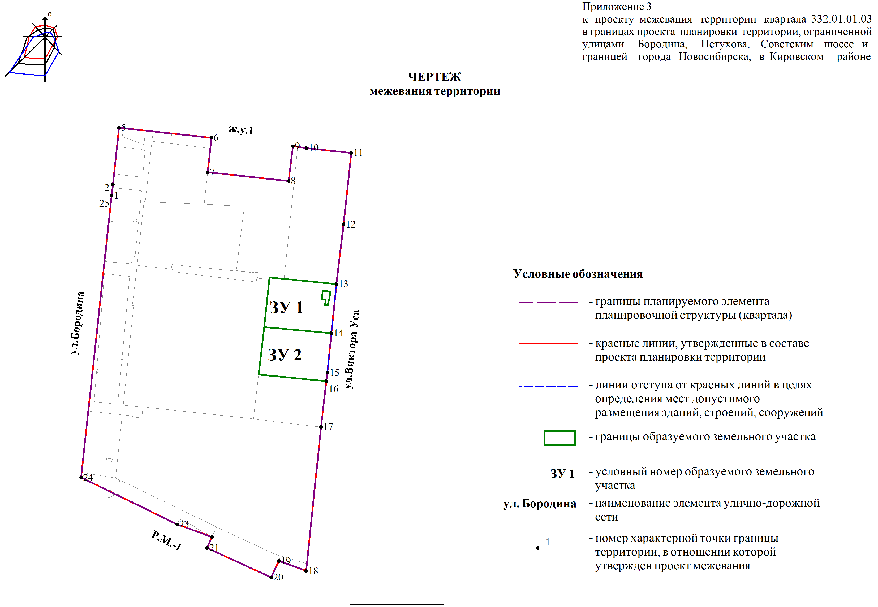

Приложение 3
к постановлению мэрии
города Новосибирска
от __________ № _______

ПРОЕКТ
межевания территории квартала 332.02.03.02 в границах проекта планировки территории, ограниченной улицами Бородина,
Петухова, Советским шоссе и границей города
Новосибирска, в Кировском районе

1. Текстовая часть проекта межевания территории:
1.1. Сведения об образуемом земельном участке (приложение 1).
1.2. Сведения о границах территории, в отношении которой утвержден проект межевания (приложение 2).
2. Чертеж межевания территории (приложение 3).
____________

Приложение 1
к проекту межевания территории квартала 332.02.03.02 в границах проекта планировки территории, ограниченной улицами Бородина, Петухова, Советским шоссе и границей города Новосибирска, в Кировском районе

СВЕДЕНИЯ
об образуемом земельном участке

Условный  номер земельного участка на чертеже межевания территории | Учетный  номер  кадастрового квартала | Вид разрешенного использования  образуемого земельного участка  в соответствии с проектом  планировки территории | Площадь  земельного участка,  га | Адрес  земельного  участка | Возможный способ  образования  земельного  участка

1 | 2 | 3 | 4 | 5 | 6
ЗУ 1 | 54:35:051165 | Многоэтажная жилая застройка (высотная застройка) – многоквартирные многоэтажные дома; объекты обслуживания жилой застройки во встроенных, пристроенных и встроенно-пристроенных помещениях многоквартирного многоэтажного дома в отдельных помещениях многоквартирного многоэтажного дома; коммунальное обслуживание – стоянки | 0,3500 | Российская Федерация, Новосибирская область, городской округ город Новосибирск, город Новосибирск, ул. Сибиря-ков-Гвардецев, з/у 62/6 | Перераспределение земельного участка с кадастровым номером 54:35:051151:129 с землями, государственная собственность на которые не разграничена

_________________

Приложение 2
к проекту межевания территории квартала 332.02.03.02 в границах проекта планировки территории, ограниченной улицами Бородина, Петухова, Советским шоссе и границей города Новосибирска, в Кировском районе

СВЕДЕНИЯ
о границах территории, в отношении которой утвержден проект межевания

№  точки | Координаты
 | X | Y

1 | 2 | 3
1 | 478132,75 | 4196454,24
2 | 477459,82 | 4196374,38
3 | 477486,68 | 4196119,25
4 | 477502,88 | 4196097,76
5 | 477534,87 | 4196100,99
6 | 477555,71 | 4195925,32
7 | 477861,42 | 4195959,61
8 | 477854,69 | 4196010,66
9 | 477890,33 | 4196015,25
10 | 477896,44 | 4195963,42
11 | 477920,37 | 4195966,29
12 | 478186,88 | 4195998,05
13 | 478132,75 | 4196454,24

____________

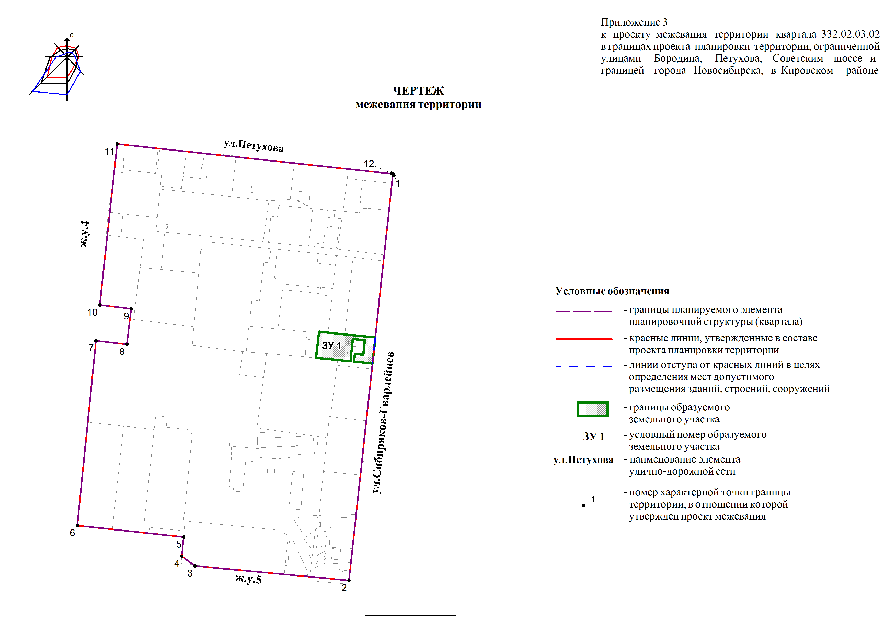
Приложение 4
к постановлению мэрии
города Новосибирска
от __________ № _______

ПРОЕКТ
межевания территории квартала 332.03.03.01 в границах проекта планировки территории, ограниченной улицами Бородина,
Петухова, Советским шоссе и границей города
Новосибирска, в Кировском районе

1. Текстовая часть проекта межевания территории:
1.1. Сведения об образуемых земельных участках (приложение 1).
1.2. Сведения о границах территории, в отношении которой утвержден проект межевания (приложение 2).
2. Чертеж межевания территории (приложение 3).
____________

Приложение 1
к проекту межевания территории квартала 332.03.03.01 в границах проекта планировки территории, ограниченной улицами Бородина, Петухова, Советским шоссе и границей города Новосибирска, в Кировском районе

СВЕДЕНИЯ
об образуемых земельных участках

Условный  номер земельного участка на чертеже межевания  территории | Учетный  номер  кадастрового квартала | Вид разрешенного использования  образуемого земельного участка  в соответствии с проектом  планировки территории | Площадь  земельного участка,  га | Адрес земельного  участка | Возможный способ  образования земельного участка

1 | 2 | 3 | 4 | 5 | 6
ЗУ 1 | 54:35:051970 | Дошкольное, начальное и среднее общее образование - школы | 3,2468 | Российская Федерация, Новосибирская область, городской округ город Новосибирск, город Новосибирск, ул. Зорге, з/у 149 | Объединение земельных участков с кадастровыми номерами 54:35:051970:125 и 54:35:051970:5030
____________

Приложение 2
к проекту межевания территории квартала 332.03.03.01 в границах проекта планировки территории, ограниченной улицами Бородина, Петухова, Советским шоссе и границей города Новосибирска, в Кировском районе

СВЕДЕНИЯ
о границах территории, в отношении которой утвержден
проект межевания

№  точки | Координаты
 | X | Y

1 | 2 | 3
1 | 477984,95 | 4197699,87
2 | 477923,35 | 4198219,04
3 | 477921,58 | 4198233,92
4 | 477889,12 | 4198507,50
5 | 477844,09 | 4198550,56
6 | 477820,87 | 4198746,21
7 | 477789,00 | 4198771,20
8 | 477580,85 | 4198746,50
9 | 477501,06 | 4198775,67
10 | 477318,75 | 4198406,76
11 | 477334,96 | 4198259,74
12 | 477429,82 | 4198169,32
13 | 477456,76 | 4198127,63
14 | 477465,32 | 4198114,99
15 | 477496,71 | 4198052,22
16 | 477513,87 | 4197986,63
17 | 477556,63 | 4197626,15
18 | 477558,64 | 4197609,26
19 | 477595,26 | 4197300,67
20 | 477598,06 | 4197301,57
21 | 477606,81 | 4197286,76
22 | 477651,79 | 4197251,23
23 | 477676,86 | 4197244,29
24 | 477719,55 | 4197248,64
25 | 477722,00 | 4197227,85
26 | 478036,53 | 4197265,17
27 | 477986,72 | 4197684,97
28 | 477984,95 | 4197699,87
____________

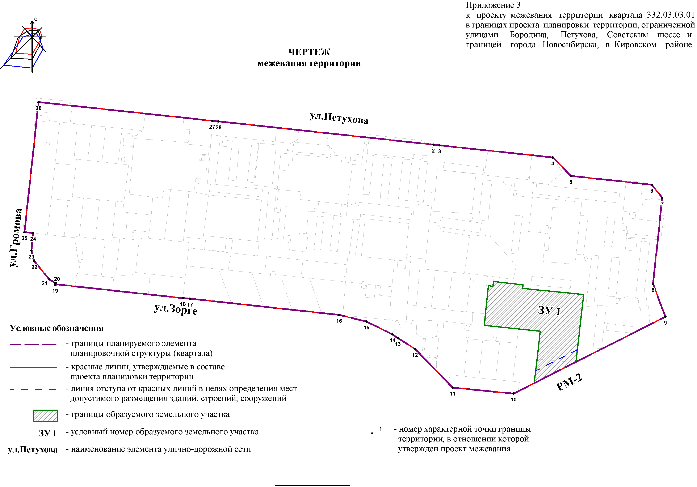

Приложение 5
к постановлению мэрии города Новосибирска
от __________ № _______

ПРОЕКТ
межевания территории квартала 332.03.04.01 в границах проекта планировки территории, ограниченной улицами Бородина,
Петухова, Советским шоссе и границей города
Новосибирска, в Кировском районе

1. Текстовая часть проекта межевания территории:
1.1. Сведения об образуемых земельных участках (приложение 1).
1.2. Сведения о границах территории, в отношении которой утвержден проект межевания (приложение 2).
2. Чертеж межевания территории (приложение 3).

____________

Приложение 1
к проекту межевания территории квартала 332.03.04.01 в границах проекта планировки территории, ограниченной улицами Бородина, Петухова, Советским шоссе и границей города Новосибирска, в Кировском районе

СВЕДЕНИЯ
об образуемых земельных участках

Условный  номер  земельного участка на чертеже межевания территории | Учетный  номер  кадастрового квартала | Вид разрешенного использования  образуемого земельного участка  в соответствии с проектом  планировки территории | Площадь  земельного участка,  га | Адрес земельного  участка | Возможный способ  образования  земельного  участка

1 | 2 | 3 | 4 | 5 | 6
ЗУ 1 | 54:35:051925 | Развлечения - объекты для размещения аттракционов;  общественное питание - кафе не более 50 посадочных мест;  спорт - объекты для устройства площадок для занятия спортом и физкультурой, в том числе водным;  коммунальное обслуживание - котельные; водопроводы; линии электропередачи; трансформаторные подстанции; распределительные пункты; газопроводы; линии связи; канализация; стоянки; сооружения связи; общественные уборные. | 0,1958 | Российская Федерация, Новосибирская область, городской округ город Новосибирск, город Новосибирск, ул. Зорге, з/у 47б | Образование земельного участка из земель, государственная собственность на которые не разграничена
ЗУ 2 | 54:35:051925 | Развлечения - объекты для размещения аттракционов;  общественное питание - кафе не более 50 посадочных мест;  спорт - объекты для устройства площадок для занятия спортом и физкультурой, в том числе водным;  коммунальное обслуживание - котельные; водопроводы; линии электропередачи; трансформаторные подстанции; распределительные пункты; газопроводы; линии связи; канализация; стоянки; сооружения связи; общественные уборные | 1,8728 | Российская Федерация, Новосибирская область, городской округ город Новосибирск, город Новосибирск, ул. Зорге, з/у 47в | Перераспределение земельных участков с кадастровыми номерами 54:35:051925:4, 54:35:051925:4854
ЗУ 3 | 54:35:051925 | Земельные участки (территории) общего пользования - пешеходные тротуары; скверы; площади; бульвары; малые архитектурные формы благоустройства | 2,3810 | Российская Федерация, Новосибирская область, городской округ город Новосибирск, город Новосибирск, ул. Зорге, з/у 191а | Перераспределение земельных участков с кадастровыми номерами 54:35:051925:4, 54:35:051925:4854

_____________

Приложение 2
к проекту межевания территории квартала 332.03.04.01 в границах проекта планировки территории, ограниченной улицами Бородина, Петухова, Советским шоссе и границей города Новосибирска, в Кировском районе

СВЕДЕНИЯ
о границах территории, в отношении которой утвержден проект межевания

№  точки | Координаты
 | X | Y

1 | 2 | 3
1 | 477342,76 | 4197198,35
2 | 477452,82 | 4197211,41
3 | 477525,27 | 4197220,01
4 | 477559,03 | 4197224,02
5 | 477554,53 | 4197261,94
6 | 477543,63 | 4197353,83
7 | 477543,19 | 4197357,51
8 | 477539,79 | 4197386,22
9 | 477529,54 | 4197472,64
10 | 477529,20 | 4197475,47
11 | 477505,38 | 4197676,18
12 | 477476,64 | 4197672,76
13 | 477393,32 | 4197662,86
14 | 477303,90 | 4197652,25
15 | 476895,33 | 4197603,78
16 | 476958,74 | 4197191,06
17 | 476964,51 | 4197153,47
18 | 477082,58 | 4197167,48
19 | 477130,11 | 4197173,13
20 | 477219,37 | 4197183,72
21 | 477227,66 | 4197184,70
22 | 477332,07 | 4197197,09
23 | 477342,75 | 4197198,35

________________
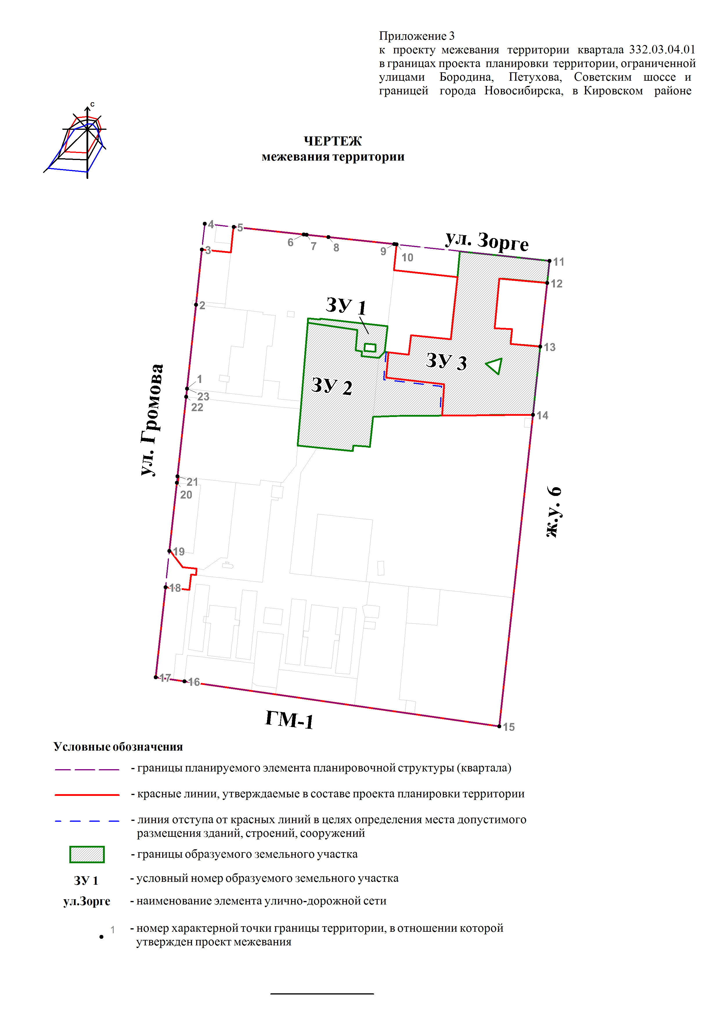
Приложение 6
к постановлению мэрии
города Новосибирска
от __________ № _______

ПРОЕКТ
межевания территории квартала 332.03.04.03 в границах проекта планировки территории, ограниченной улицами Бородина,
Петухова, Советским шоссе и границей города
Новосибирска, в Кировском районе

1. Текстовая часть проекта межевания территории:
1.1. Сведения об образуемых земельных участках (приложение 1).
1.2. Сведения о границах территории, в отношении которой утвержден проект межевания (приложение 2).
2. Чертеж межевания территории (приложение 3).
____________

Приложение 1
к проекту межевания территории квартала 332.03.04.03 в границах проекта планировки территории, ограниченной улицами Бородина, Петухова, Советским шоссе и границей города Новосибирска, в Кировском районе

СВЕДЕНИЯ
об образуемых земельных участках

Условный  номер земельного участка на чертеже межевания территории | Учетный  номер  кадастрового квартала | Вид разрешенного  использования образуемого  земельного участка в  соответствии с проектом планировки территории | Площадь  земельного участка, га | Адрес  земельного участка | Возможный способ  образования земельного участка

1 | 2 | 3 | 4 | 5 | 6
ЗУ 1 | 54:35:051935 | Спорт – объекты для устройства площадок для занятия спортом и физкультурой, в том числе водным | 0,1054 | Российская Федерация, Новосибирская область, городской округ город Новосибирск, город Новосибирск, ул. Зорге, з/у 253а | Образование земельных участков из земель, государственная собственность на которые не разграничена
ЗУ 2 | 54:35:051935 | Спорт – объекты для устройства площадок для занятия спортом и физкультурой, в том числе водным | 0,1004 | Российская Федерация, Новосибирская область, городской округ город Новосибирск, город Новосибирск, ул. Зорге, з/у 243а | Образование земельных участков из земель, государственная собственность на которые не разграничена
ЗУ 3 | 54:35:051935 | Магазины – объекты для продажи товаров, торговая площадь которых составляет до 5000 кв. метров | 0,1933 | Российская Федерация, Новосибирская область, городской округ город Новосибирск, город Новосибирск, ул. Зорге, з/у 219а | Образование земельных участков из земель, государственная собственность на которые не разграничена

___________

Приложение 2
к проекту межевания территории квартала 332.03.04.03 в границах проекта планировки территории, ограниченной улицами Бородина, Петухова, Советским шоссе и границей города Новосибирска, в Кировском районе

СВЕДЕНИЯ
о границах территории, в отношении которой утвержден проект межевания

№  точки | Координаты
 | X | Y

1 | 2 | 3
1 | 476852,01 | 4198653,82
2 | 476865,67 | 4198621,41
3 | 476905,59 | 4198561,59
4 | 476980,53 | 4198496,29
5 | 477001,64 | 4198477,89
6 | 477154,8 | 4198344,42
7 | 477209,03 | 4198317,62
8 | 477222,74 | 4198304,55
9 | 477214,41 | 4198270,60
10 | 477192,33 | 4198226,47
11 | 477147,69 | 4198223,93
12 | 477147,69 | 4198226,34
13 | 477138,80 | 4198225,77
14 | 477147,01 | 4198135,86
15 | 477114,53 | 4198070,93
16 | 477104,32 | 4198064,44
17 | 476937,20 | 4197727,14
18 | 476916,83 | 4197690,79
19 | 476907,44 | 4197675.00
20 | 476882,54 | 4197651,36
21 | 476865,40 | 4197705,99
22 | 476848,80 | 4197729,30
23 | 476801,95 | 4197792,60
24 | 476576,04 | 4197989,48
25 | 476554,93 | 4198007,88
26 | 476512,30 | 4198044,73
27 | 476502.00 | 4198055,24
28 | 476527,71 | 4198105,22
29 | 476575,01 | 4198200,05
30 | 476819,28 | 4198617,48
31 | 476832,71 | 4198619,16
32 | 476852,01 | 4198653,82

________________
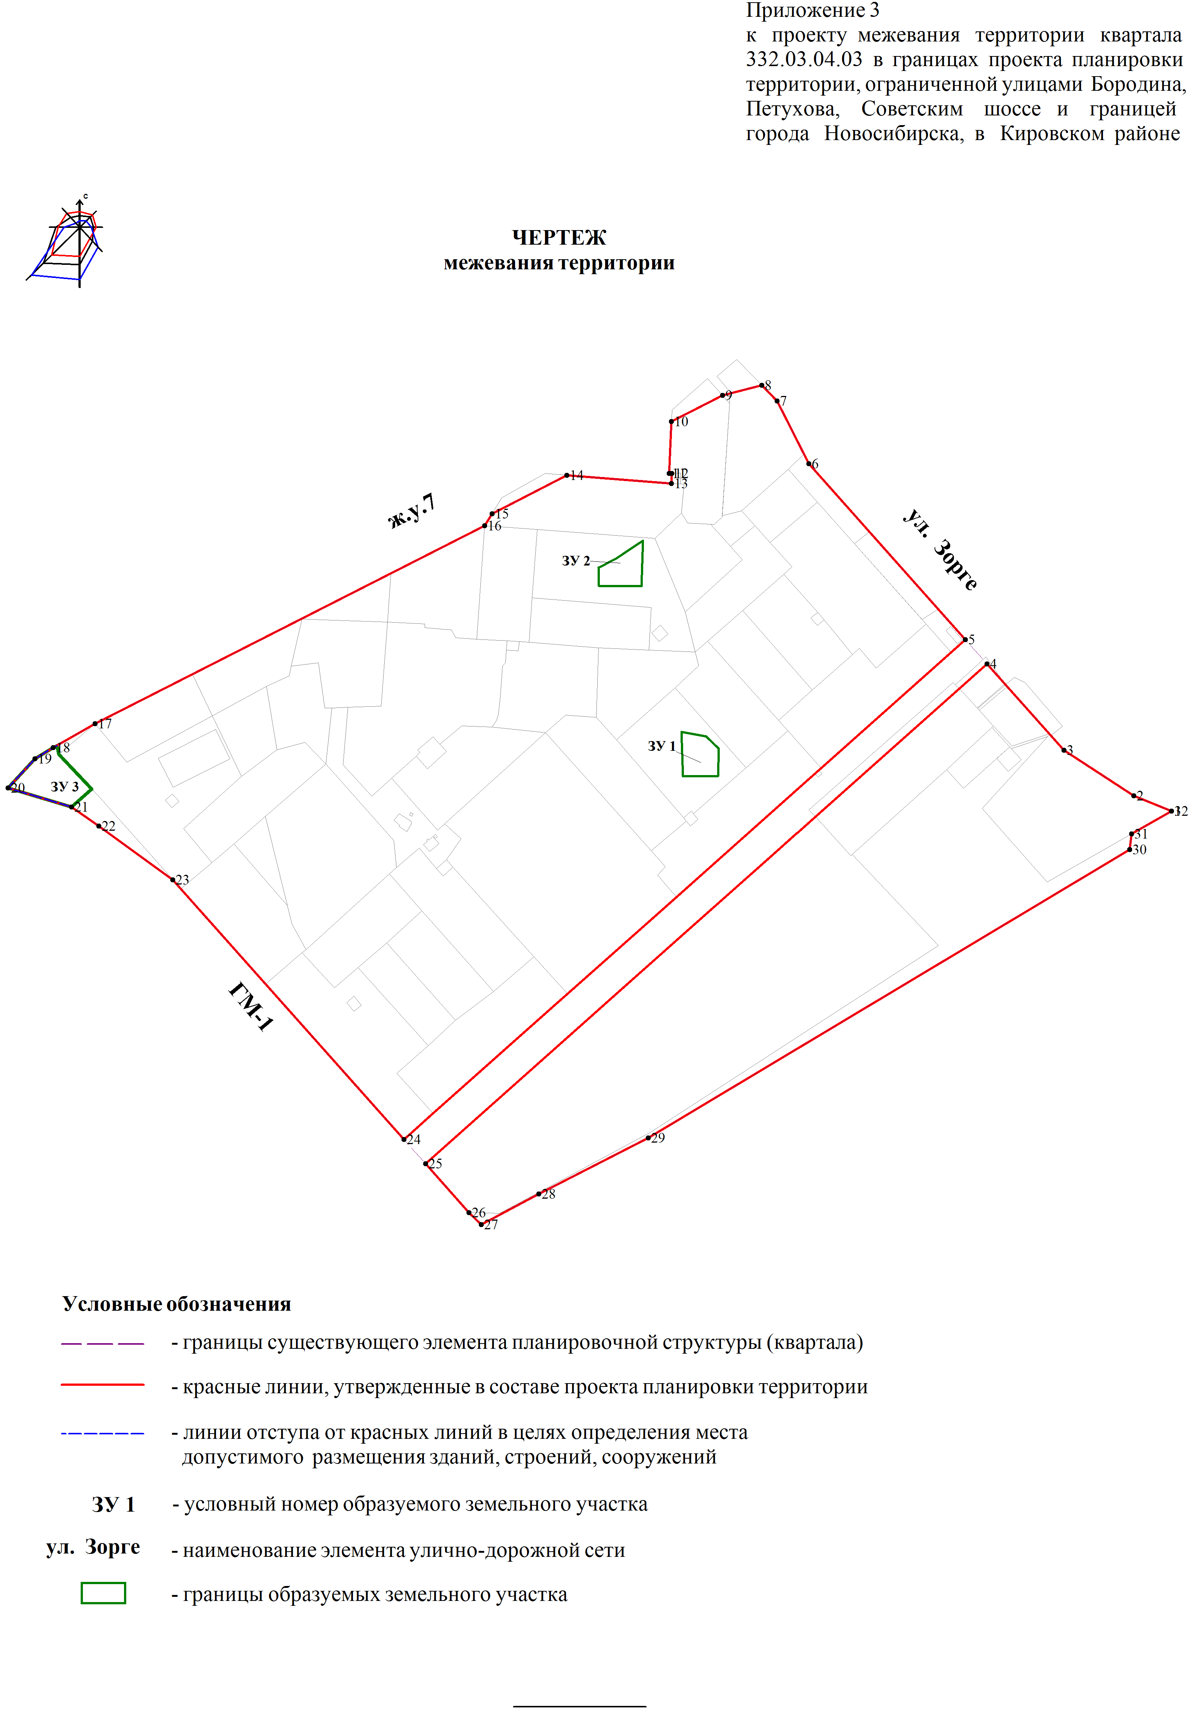

Приложение 7
к постановлению мэрии
города Новосибирска
от __________ № _______

ПРОЕКТ
межевания территории квартала 332.03.05.01 в границах проекта планировки территории, ограниченной улицами Бородина,
Петухова, Советским шоссе и границей города
Новосибирска, в Кировском районе

1. Текстовая часть проекта межевания территории:
1.1. Сведения об образуемых земельных участках (приложение 1).
1.2. Сведения о границах территории, в отношении которой утвержден проект межевания (приложение 2).
2. Чертеж межевания территории (приложение 3).
____________

Приложение 1
к проекту межевания территории квартала 332.03.05.01 в границах проекта планировки территории, ограниченной улицами Бородина, Петухова, Советским шоссе и границей города Новосибирска, в Кировском районе

СВЕДЕНИЯ
об образуемых земельных участках

Условный  номер  земельного участка на чертеже межевания территории | Учетный  номер  кадастрового квартала | Вид разрешенного использования  образуемого земельного участка  в соответствии с проектом  планировки территории | Площадь  земельного участка,  га | Адрес земельного  участка | Возможный способ  образования земельного  участка

1 | 2 | 3 | 4 | 5 | 6
ЗУ 1 | 54:35:051950 | Многоэтажная жилая застройка (высотная застройка) - многоквартирные многоэтажные дома, подземные гаражи, автостоянки, объекты обслуживания жилой застройки во встроенных, пристроенных и встроенно-пристроенных помещениях многоквартирного многоэтажного дома в отдельных помещениях многоквартирного многоэтажного дома;  коммунальное обслуживание - трансформаторные подстанции | 0,6283 | Российская Федерация, Новосибирская область, городской округ город Новосибирск, город Новосибирск, ул. Зорге, з/у 279 | Раздел земельного участка с кадастровым номером 54:35:051950:371
ЗУ 2 | 54:35:051950 | Многоэтажная жилая застройка (высотная застройка) - многоквартирные многоэтажные дома, подземные гаражи, автостоянки, объекты обслуживания жилой застройки во встроенных, пристроенных и встроенно-пристроенных помещениях многоквартирного многоэтажного дома в отдельных помещениях многоквартирного многоэтажного дома;  коммунальное обслуживание - трансформаторные подстанции | 1,3666 | Российская Федерация, Новосибирская область, городской округ город Новосибирск, город Новосибирск, ул. Зорге, з/у 281 | Раздел земельного участка с кадастровым номером 54:35:051950:371
ЗУ 3 | 54:35:051950 | Многоэтажная жилая застройка (высотная застройка) - многоквартирные многоэтажные дома, подземные гаражи, автостоянки, объекты обслуживания жилой застройки во встроенных, пристроенных и встроенно-пристроенных помещениях многоквартирного многоэтажного дома в отдельных помещениях многоквартирного многоэтажного дома;  коммунальное обслуживание - трансформаторные подстанции | 0,5594 | Российская Федерация, Новосибирская область, городской округ город Новосибирск, город Новосибирск, ул. Зорге, з/у 285 | Раздел земельного участка с кадастровым номером 54:35:051950:371
ЗУ4 | 54:35:051950 | Многоэтажная жилая застройка (высотная застройка) - многоквартирные многоэтажные дома, подземные гаражи, автостоянки, объекты обслуживания жилой застройки во встроенных, пристроенных и встроенно-пристроенных помещениях многоквартирного многоэтажного дома в отдельных помещениях многоквартирного многоэтажного дома;  коммунальное обслуживание - трансформаторные подстанции | 0,6225 | Российская Федерация, Новосибирская область, городской округ город Новосибирск, город Новосибирск, ул. Зорге, з/у 287 | Раздел земельного участка с кадастровым номером 54:35:051950:371
ЗУ5 | 54:35:051950 | Многоэтажная жилая застройка (высотная застройка) - многоквартирные многоэтажные дома, подземные гаражи, автостоянки, объекты обслуживания жилой застройки во встроенных, пристроенных и встроенно-пристроенных помещениях многоквартирного многоэтажного дома в отдельных помещениях многоквартирного многоэтажного дома;  коммунальное обслуживание - трансформаторные подстанции | 0,6465 | Российская Федерация, Новосибирская область, городской округ город Новосибирск, город Новосибирск, ул. Зорге, з/у 289 | Раздел земельного участка с кадастровым номером 54:35:051950:371
ЗУ6 | 54:35:051950 | Многоэтажная жилая застройка (высотная застройка) - многоквартирные многоэтажные дома, подземные гаражи, автостоянки, объекты обслуживания жилой застройки во встроенных, пристроенных и встроенно-пристроенных помещениях многоквартирного многоэтажного дома в отдельных помещениях многоквартирного многоэтажного дома;  коммунальное обслуживание - трансформаторные подстанции | 1,9563 | Российская Федерация, Новосибирская область, городской округ город Новосибирск, город Новосибирск, ул. Зорге, з/у 291 | Раздел земельного участка с кадастровым номером 54:35:051950:371

___________

Приложение 2
к проекту межевания территории квартала 332.03.05.01 в границах проекта планировки территории, ограниченной улицами Бородина, Петухова, Советским шоссе и границей города Новосибирска, в Кировском районе

СВЕДЕНИЯ
о границах территории, в отношении которой утвержден проект межевания

№  точки | Координаты
 | X | Y

1 | 2 | 3
1 | 477031.21 | 4198511.82
2 | 477179.97 | 4198382.18
3 | 477235.12 | 4198354.93
4 | 477451.93 | 4198793.61
5 | 477319.08 | 4198842.17
____________

